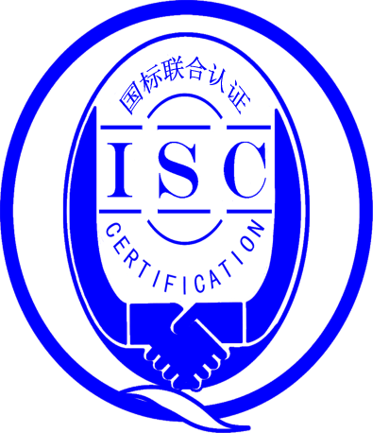

测量管理体系
（GB/T19022-2003/ISO10012:2003）
监督审核报告书

认 证 企 业：合肥元丰汽车制动系统有限公司
编 号： 0034-2017-2020
审核类型： 第三次年度监督审核

编号：0034-2017-2020
监督审核报告
一、基本情况
企业名称 | 合肥元丰汽车制动系统  有限公司 | 企业联系人 | 张玲玲
认证证书编号 | ISC-2017-0116 | 证书有效期 | 2022年05月30日
监督审核次数 | 第三次监督审核 | 本次监督时间 | 2020年04月29日-30日
监督审核员  姓名及确认号 | 吴素平ISC[S]0026 | 监督审核涉及的区域或部门 | 质量部、综合管理部、研究所、销售部、  制造部
二、监督审核内容：
1.一年内违反法律法规或重大事故的情况：
一年内，公司日常运行中生产、经营、安全、销售及行政管理方面，未出现违反法律、法规问题或重大事故发生。

2.监督审核过程简述：
为有效评价公司测量管理体系去年监审后一年以来运行情况，在合肥元丰汽车制动系统有限公司现场审核中，审核组先、后抽样检查了涉及公司测量体系内的管理、生产、经营、质量和环境等方面，该企业不是重点耗能单位，企业的能源计量器具的配备率及准确度等级均满足GB17167-2006标准要求。重点抽查了公司计量特征突出的重要环节、外购件进厂检验、生产工艺质量控制、出厂产品性能检测以及量值溯源系统，同时，跟踪验证了该公司在获得测量管理体系认证后，对体系的运行监视、分析完善和持续改进等工作情况。

3.内部审核和管理评审的情况：
在审核过程中了解到，企业每年进行一次内审，于2020年3月30日-3月31日组织了公司测量体系内审工作，对公司7个部门及生产车间进行了全要素的审核，测量管理体系发现1个一般不符合项，存在的问题为部分市场旧件不合格品处理记录不完善，责任部门进行了整改，并横向展开梳理了同类问题。于规定日期整改完成；
公司于2020年4月3日开展了单体系管理评审，会议由公司总经理殷志雄主持，由体系代表汇报了体系运行情况。会议肯定了公司测量管理体系的充分性、有效性和适宜性，形成了管理评审报告，对公司测量体系目前存在的1个方面的问题落实了整改部门，满足要求。

4. 为持续改进而策划的活动的进展 ，包括：(a)计量要求的导出、b)测量不确定评定、c)有效性确认、d)测量过程的控制、 e)测量过程的监视)
公司的产品为江淮汽车配套，产品结构没有产生变化，一年来没有新增关键测量过程。
检查了企业根据顾客要求，识别的关键测量过程（制动盘垂直度检测），查看了《制动盘垂直度检测控制规范》，计量要求的导出正确，配备的测量设备，经校准合格，并进行了计量验证，验证方法正确，测量过程不确定度评定、测量过程有效性确认，方法正确， 测量过程的监视方法和监视频次，均满足控制规范要求。详见制动盘垂直度检测过程《计量要求导出与验证记录表》、《测量过程控制检查表》及附件《制动盘垂直度检测过程测量不确定度评定》、《测量过程有效性确认记录》、《制动盘垂直度检测过程监视统计记录表及质控图》，符合标准的要求。

5.对认证审核时提出的不符合项的纠正措施情况有表述：
去年对企业的监审中，未发现不符合项。

6.对投诉的处理情况：
企业目前尚未接到客户在产品质量、物料交接、能源、安全、现场管理等方面的纠纷。2019年5月-2020年3月，发生顾客投诉共3起，均为现场质量问题，公司相关责任人按照要求及时进行了整改，并跟踪整改措施的落实情况。

7.测量管理体系在实现获证客户目标方面的有效性及持续的运作控制情况：
查《测量管理体系手册》规定了公司的计量方针及五项质量目标 ，并已下发到体系覆盖的相关部门，分解到各部门，质量部负责组织各部门质量目标的实施，并对各部门落实质量目标进行督促检查，2019年质量目标按规定的内容和时间进行统计考核，查2019年度，计量工作质量目标已统计，完成情况较好。

8.对企业组织任何变更的审核
企业的资质及组织机构无任何变更。

9.标志的使用和（或）任何其他对认证资格引用的情况：
公司对标志的使用，符合相关标准和规定。公司测量管理体系认证证书主要用于企业形象广告宣传，以及用于总公司产品投标加分。

10. 本次审核未发现严重的或系统性的及一般不符合情况。

三、监督审核结论意见(含需要说明的事项):
2020年04月29日-30日对合肥元丰汽车制动系统有限公司建立的测量管理体系进行第三次年度监督审核，审核组按照测量管理体系认证要求进行了抽查审核验证，审核组认为：公司领导重视计量工作，测量管理体系文件资料完整，计量相关部门及人员岗位职责明确。配备的检测设备、测量设备实行分类管理并通过量值溯源，用于关键、重要测量过程的测量设备均通过计量确认。现场在用测量设备状况良好,检测记录齐全，关键测量过程受控、监视方法正确有效，重要测量人员能力受控，测量设备、测量环境、测量软件、测量记录及外部供方管理等各项工作，测量管理体系通过一年来的运行更加完善和规范，使公司测量体系持续满足顾客的测量要求。经审核表明，合肥元丰汽车制动系统有限公司测量管理体系，符合GB/T 19022-2003标准要求，对体系运行具有持续的有效性、符合性予以肯定。建议报请北京国标联合认证有限公司批准通过监督审核。
希望企业持续、有效地运行好测量管理体系，满足顾客要求。

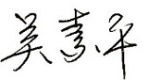
审核员 （签字）：

日期： 2020.4.30

四、报告审查人意见
审查人员（签字）：

日期：

五、 认证机构负责人(签字)：

日期：

